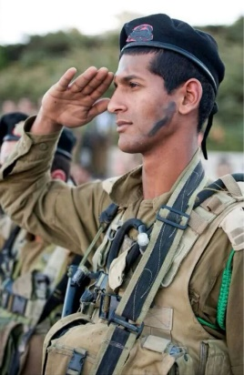
"אתה פה"
ישי לוי
מילים: ענבל סמואל ליטבק, שגיא חדשי, נוי עוזרד
לחן: דנה מלכה
עיבוד והפקה מוזיקלית: דודו קומה

שיר לזכר סרן נתן כהן ז"ל, שלחם ונפל בקרב במבצע "צוק איתן", בן 23 בנופלו.
הוריו, לימור ודודו, חלמו במשך חמש שנים על שיר שינציח את בנם ויהיה להמנון ליבם.
מגיל צעיר נתן גילה תעצומות נפש, יכולת התמודדות עם אתגרים ובגרות יוצאת דופן. אפיינו אותו חיוך רחב, אהבת האדם והארץ, וחברותיות גדולה.
כבר כשהיה בתיכון הציב לעצמו מטרה, והחליט בעקבות אביו איש הקבע, לשרת בחיל השריון, בגדוד 46 בחטיבה 401. ואכן כך היה. נתן שירת כלוחם שריון, עבר קורס מפקדים והוצב כמפקד טנק (מט"ק). משבלט בתפקידו, נשלח לקורס קצינים. בסיומו, שירת כמפקד מחלקת טירונים בבסיס שזפון. לאחר מכן שב נתן לגדוד כמפקד מחלקת טנקים, והמשיך לשירות קבע ביחידה.
נתן בלט כקצין מקצועי ומסור, מפקד שדאג לחייליו בכל תחום.
בחודש יוני 2014 התגבר ירי הרקטות מרצועת עזה לישראל ובעקבות כך יצאה ישראל למבצע "צוק איתן" נגד החמאס באזור עזה.
המחלקה בפיקוד סגן נתן כהן הייתה הראשונה להיכנס לרצועת עזה, כאשר הוא בצריח טנק המרכבה הראשון. אחריות גדולה הונחה על כתפיו, עדות לכך שמפקדיו סמכו עליו בעיניים עצומות.
במהלך הקרבות הפגין נתן פיקוד ומנהיגות מקצועית, חתירה למגע, לצד ערכי רעות חברות וסיוע לזולת, לא פעם תוך סיכון עצמי. באחד האירועים נתן נצפה מחוץ לטנק שלו, בסיכון שנראה מיותר. מאוחר יותר התברר למפקד הגדוד, שנתן יצא כדי להביא אוכל ללוחם שהפעיל את הדחפור בחיפוש אחר מנהרות.
לכל אורך הקרבות כמו בכל תקופת שירותו, באו לביטוי דרך חייו של נתן והערכים שאפיינו אותו: גבורה, נתינה, דבקות במטרה, הישגיות, ציונות, אהבת האדם והארץ ושירות משמעותי בצה"ל. המסר החינוכי והפיקודי שנתן הנחיל לחייליו בא לביטוי במשפט שאמר להם לא אחת:
"לא מוותר לכם, לא מוותר עליכם"
נתן נפל ביום כ"ה בתמוז תשע"ד. הוא נהרג מירי צלף שפגע בו דרך החרך במדף המפקד שבטנק.
נתן הותיר אחריו הורים, שני אחים, שתי אחיות וארוסה, לה היה אמור להינשא במרחק שלושה חודשים.
יהי זכרו ברוך


